**2023翼通公司商务汽车租赁服务项目**

**综合评审公告**

广东翼通商务航空发展股份有限公司（以下简称“采购人”）现就2023翼通公司商务汽车租赁服务项目，邀请有相应资格的合作商（以下简称“报价人”）进行综合评审。

一、项目概况

（一）项目名称：2023翼通公司商务汽车租赁服务项目

（二）项目地点：白云国际机场东南工作区A4综合楼

（三）项目最高限价：

**1.普通轿车和7座商务车（丰田凯美瑞、别克GL8同级）：**

|  |  |  |  |
| --- | --- | --- | --- |
| 序号 | 路线 | | 限价（单位：元） |
| 1 | 按次出车  （单向） | 白云机场-花都 | 200 |
| 2 | 白云机场-广州市中心区（白云区，天河区，荔湾区，越秀区，海珠区） | 300 |
| 3 | 白云机场-广州市其它区（番禺区，黄埔区，南沙区,增城区，从化区） | 380 |
| 4 | 白云机场-珠海市  白云机场-深圳市 | 980（商务车型） |
| 780（轿车车型） |
| 5 | 白云机场-东莞市 | 780（商务车型） |
| 580（轿车车型） |
| 6 | 白云机场-佛山市 | 480 |
| 7 | 夜间服务费 | 70 |
| 8 | 等待收费（免费一小时） | 50/小时 |
| 9 | 加点服务费（广州市内5公里范围内为一个接送点） | 50 |
| 10 | 按天出车（含100公里） | 半日租 | 700（商务车型） |
| 600（轿车车型） |
| 11 | 全日租 | 900（商务车型） |
| 800（轿车车型） |
| 12 | 超时费 | 50/小时 |
| 13 | 超公里费 | 3/公里 |

**2.高档轿车（奔驰同级别）：**

|  |  |  |  |
| --- | --- | --- | --- |
| 序号 | 路线 | | 限价（单位：元） |
| 1 | 按次出车  （单向） | 白云机场-机场花都 | 500 |
| 2 | 白云机场-广州市中心区（白云区，天河区，荔湾区，越秀区，海珠区） | 600 |
| 3 | 白云机场-广州市其它区（番禺区，黄埔区，南沙区,增城区，从化区） | 1200 |
| 4 | 夜间服务费 | 100 |
| 5 | 等待收费（免费一小时） | 100/小时 |
| 6 | 加点服务费（广州市内5公里范围内为一个接送点） | 50 |
| 7 | 按天出车（含100公里） | 半日租 | 1000 |
| 8 | 全日租 | 1200 |
| 9 | 超时费 | 100/小时 |
| 10 | 超公里费 | 5/公里 |

**3.高档商务车（阿尔法同级别）**

|  |  |  |  |
| --- | --- | --- | --- |
| 序号 | 路线（单向） | | 限价（单位:元） |
| 1 | 按次出车 | 白云机场-花都 | 1000 |
| 2 | 白云机场-广州市中心区（白云区，天河区，荔湾区，越秀区，海珠区） | 1200 |
| 3 | 白云机场-港澳地区 | 3000 |
| 4 | 等待收费（免费一小时） | 200/小时 |
| 5 | 加点服务费（广州市内5公里范围内为一个接送点） | 50 |
| 6 | 按天出车  （含100公里） | 半日租 | 2100 |
| 7 | 全日租 | 2300 |
| 8 | 超时费 | 200/小时 |
| 9 | 超公里费 | 2/公里 |

**4.中巴车（考斯特同级别）**

|  |  |  |  |
| --- | --- | --- | --- |
| 序号 | 路线（双向） | | 限价（单位：元） |
| 1 | 按次出车 | 白云机场-花都 | 1000 |
| 2 | 白云机场-广州市中心区（白云区，天河区，荔湾区，越秀区，海珠区） | 1200 |
| 3 | 白云机场-广州市其它区（番禺区，黄埔区，南沙区,增城区，从化区） | 1600 |
| 4 | 夜间服务费 | 70 |
| 5 | 等待收费（免费一小时） | 60/小时 |
| 6 | 按天出车  （含100公里） | 半日租 | 1300 |
| 7 | 全日租 | 1500 |
| 8 | 超时费 | 50/小时 |
| 9 | 超公里费 | 3/公里 |

**5.大巴车（金龙、宇通同级别）**

|  |  |  |  |
| --- | --- | --- | --- |
| 序号 | 路线 | | 限价（单位：元） |
| 1 | 按次出车 | 白云机场-花都 | 1200 |
| 2 | 白云机场-广州市中心区（白云区，天河区，荔湾区，越秀区，海珠区） | 1200 |
| 3 | 白云机场-广州市其它区（番禺区，黄埔区，南沙区,增城区，从化区） | 1200 |
| 4 | 夜间服务费 | 70 |
| 5 | 等待收费 | 60/小时 |
| 6 | 按天出车  （含100公里） | 半日租 | 1500 |
| 7 | 全日租 | 1700 |
| 8 | 超时费 | 100 |
| 9 | 超公里费 | 5/公里 |

备注：

1.夜间服务费加收时间段为22：00至次日8:00，按上车时间起算。

2.客户租车目的地为其他地区或使用上述服务外的其他服务，可后续通过邮件确认报价。

3.全日租服务时间为8小时，半日租服务时间为4小时。

（四）报价人的资格要求（条件证明缺少视为不符合资格条件）

1.在中华人民共和国境内注册的独立的企业法人。

2.报价人应承诺不存在下列情形（需就以下内容出具承诺函或网页截图，并加盖公章）：

（1）近三年因腐败或欺诈行为而被政府或业主宣布取消投标资格；

（2）报名人、法定代表人及项目负责人被列入广东省机场管理集团有限公司或广东翼通商务航空发展股份有限公司不予合作对象名单且在限制期内；

（3）报名人、法定代表人及项目负责人不存在国家、省市相关法律法规和行业有关规定不得参与招投标活动的情形；

（4）被列入国家企业信用信息公示系统的经营异常名录或严重违法失信企业名单（http://www.gsxt.gov.cn/）；

（5）被列入信用中国的失信被执行人或企业经营异常名录（http://www.creditchina.gov.cn/）；

3.供应商须开具增值税专用发票。

4.法定代表人（或负责人）为同一人或者存在控股、管理关系的不同单位，不得参加同一项目报价，否则全部取消资格。

5.本项目不接受联合体报价。

6.具有2020年1月1日以来商务汽车租赁服务项目相关业绩(需提供合同等证明材料）。

7.报价人对以上项目有完整的报价，并符合限价。

（五）报价文件的组成

报价人提交的报价文件由下文所列文件和供应商自身所作的一切有效补充、修改和承诺等文件组成，它包括但不限于以下文件（法人代表证明书或者法人授权函等证明文件必须加盖公章）：

1.承诺函，需要承诺可按标准提供职业经理人制度建设咨询服务，该项服务工作中所产生的责任都需由供应商承担；

2.报价清单；

3.项目文件;

4.其中项目文件包括但不限于：

（1）营业执照复印件；

（2）法人代表证明书或法人委托授权书；

（3）经办人身份证复印件；

（4）业绩证明复印件，近两年类似服务情况（提供合同复印件或验收证明复印件）；

（5）法律、法规规定的其他条件。

二、报价人的注册方式

参与本次评审的报价人须是http://wz.gdairport.com（广东省机场管理集团有限公司采购、招商管理信息平台）的注册供应商，提交报价文件时须一并提交该供应商登陆平台系统打印的供应商登记表并加盖公章。　

三、报价文件递交时间及地点

（一）已登记的报价人在以下截止时间前递交至广州白云国际机场南工作区空港南三路A4综合楼5楼501室，超过递交截止时间或不按规定密封的报价文件，我公司恕不接受。送达后请各报价单位代表人登记好身份信息和送达时间。

密封要求：报价人应确保报价文件密闭封装，外皮表面标注“项目名称”、“报价人名称”的字样及对应内容。外包装材料不应留有可在包封后添加或抽取报价文件的空隙，并在封口处加盖报价人公章。

（二）递交截止时间：2023年8月25日12:00。

（三）递交地点：广州白云国际机场南工作区空港南三路A4综合楼5楼501。

四、投诉监督方式

（一）报价人可以对本次综合评审活动中的任何违法及不公平内容向广东翼通商务航空发展股份有限公司党群纪检审计部实名投诉，联系电话：020-36066650。

（二）报价人应本着公平竞争、实事求是原则，按程序进行投诉，若存在下列情形之一的，采购人将视为无效投诉，并保留将其列入黑名单的权利：

1.投诉主体不是项目参与合作商和其他利害关系人；

2.投诉人未有真实署名，未同时提供投诉身份证复印件、联系方式；

3.投诉人未提供必要的证明材料和明确的要求的；

4.投诉人捏造事实、伪造材料或者以非法手段取得证明材料进行投诉的，证据来源的合法性存在明显疑问，投诉人（合作商）无法证明其取得方式合法的，视为以非法手段取得证明材料。

五、采购方联系方式

（一）联系人：汤工

（二）联系电话：020-36067878

（三）联系地址：广州白云国际机场南工作区空港南三路A4综合楼5楼501。

六、供应商的选择

对报价人采用综合评审的方式进行评分，总分100分。采购人将选取评审结果最高分为成交候选人。评审标准如下：

（一）不符合资格要求和限价要求的报价人不得参加综合评审。

（二）评分标准表：

|  |  |  |  |  |
| --- | --- | --- | --- | --- |
| 评比因素 | 分值 | 最高分值 | 评分细则 | |
| 价格部分 | 30分 | 30分 | 根据最为常用的普通轿车和7座商务车车型价格进行评分：  （1）白云机场-广州市中心区租车价格较低者前三名得分，第一名得10分，第二名得6分，第三名得3分,第四名及以上不得分。  （2）白云机场-花都租车价格较低者前三名得分，第一名得10分，第二名得6分，第三名得3分,第四名及以上不得分。  （3）白云机场-广州市偏远区租车价格较低者前三名得分，第一名得10分，第二名得6分，第三名得3分,第四名及以上不得分。 | |
| 技术  部分 | 70分 | 20分 | 车辆设备基本信息 | 供应商需提供车辆设备基本信息，  每提供1辆及以上车辆设备信息，得1分，最高得20分。  不提供则不得分。（需提供车辆登记相关材料） |
| 30分 | 同类服务业绩 | 供应商须提供自2020年1月1日至投标截止日，完成类似项目的业绩（本项合计最高可得30分）。具体为：  供应商承接有商务汽车租赁服务项目相关业绩，每提供一个机场单位的业绩证明文件得15分，非机场单位的业绩证明得10分，最高得30分。  审核依据：以服务合同或委托书（合同或委托书复印件应显示项目单位、项目名称或内容，签字页等）为业绩证明文件，每提供一个服务合同作为一个业绩证明文件，投标时须提供业绩证明文件的复印件并加盖公章或电子签章。提供证明文件不清晰的业绩证明，不得分。 |
| 20分 | 项目服务方案  （含应急预案） | 根据供应商服务方案（含应急预案）的全面性、合理性和可行性等方面进行评判，从工作安排计划、人员配备及调度、项目安排跟进、质量控制、应急预案等方面，对用户需求的满足程度进行评判。（1）方案完善合理、针对性强、措施到位、切实可行，得15-20分；（2）方案较完善合理、较有针对性、措施基本到位、有一定可操作性，得10-15分；（3）方案欠完善合理、措施完整度、针对性、可操作性一般，得5-10分；（4）方案不够完善合理、针对性不足、措施欠完善、可操作性弱，得0-5 分。 |

（三）评审结果分数相同的两家或以上的供应商，普通轿车和7座商务车车型白云机场-花都租车价格较低者排名靠前。

七、相关声明　

（一）报价文件递交时间截止后，供应商不足三家的，采购方将发布公告延长接受登记时间5个工作日。在延期登记时间内，已递交报价文件的供应商的密封资料仍有效，还未递交过报价文件的供应商可根据公告的约定参与登记。

（二）延期登记时间一次后，符合资格条件，且参与项目的供应商至少应达到三家以上，不足三家的，采购方将重新发布采购信息，组织第二次采购。

（三）如第二次符合资格条件、且参与项目的供应商仍不足三家的，采购方可按相关程序确定成交合作商。

（四）没有符合资格条件供应商的项目，采购方将终止项目，采用其他方式选择合作商。

（五）此次采购人将评选出1家合作商并签订合同。服务期间内将进行服务考核，考核不达标将提前终止合作（考核内容见附录11）。

（六）我公司现有另一家在合同期内的租车供应商，按照公司规定将遵照单双日的方式分配普通轿车和7座商务车订单，其他车型的订单则按照价格优惠的方式选择供应商。

（七）参与本项目的报名人，有下列情形之一的，将列入翼通公司不予合作对象名单：

1.报名人通过向评审委员会成员、招标代理机构、采购人提供不正当利益谋取成交；

2.借用他人名称、资质进行挂靠，或者将自己的名称、资质借给他人挂靠进行报价，或以其他方式弄虚作假，骗取成交；

3.采取不正当手段诋毁、排挤其他合作对象；

4.在采购过程与采购人员、招标代理机构私下进行协商谈判，损害采购人或其他报名人利益；

5.报名人针对资格审查文件、采购文件或者在资格预审公示或成交候选人公示期间，故意捏造事实、伪造证明材料，恶意进行质疑，影响采购工作顺利推进；

6.存在围标串标行为；

7.采购人成交通知书发出后，报名人拒绝签订合同（因不可抗力原因不能履行合同的除外）；

8.自采购公告发布之日起前三年内与采购人以及关联公司发生诉讼或仲裁的单位；

9.报名人发生向各单位工作人员行贿情形；

10.参与采购人非招标采购活动进行两次（含）以上无效异议的合作对象，因其无效异议对采购人以及关联公司造成经济损失、工作滞后的，可纳入非招标采购项目不予合作名单。具有下列情形之一的，应视为无效异议：

1）异议主体不是报名人或其他利害关系人；

2）报名人是法人的，异议书必须由其法定代表人或者授权代表签字并盖章；其他组织或者自然人投诉的，异议书必须由其主要负责人或者投诉人本人签字，并附有效身份证明复印件；

3）异议人未提供必要的证明材料和明确的要求；

4）异议人捏造事实、伪造材料或者以非法手段取得证明材料进行异议的，证据来源的合法性存在明显疑问，异议人无法证明其取得方式合法的，视为以非法手段取得证明材料；

5）其他属无效异议的情形。

（八）成交供应商在合同履行，项目实施、运行阶段，有下列情形之一的，应列入不予合作对象名单：

（1）不按采购文件或招标文件要求，投标文件或报价文件承诺的条件与采购人签订合同，或在合同签订中存在欺诈情形，违反采购文件规定，对采购人或关联公司不利；

（2）违反合同约定，将承揽项目转包或违法分包给他人；

（3）因成交供应商责任原因连续发生不安全事件、事故或造成恶劣不良影响；

（4）使用的设备、材料以次充好或提供与合同不符的假冒伪劣产品等降低质量情形或造成不良影响；

（5）因环保、噪音问题造成社会恶劣影响；

（6）拖欠农民工工资，造成恶劣影响的，或发生上访维稳事件，或导致采购人或关联公司垫付农民工工资；

（7）虚报工程量或设备、材料结算量，拒不接受第三方咨询单位按合同约定审定的工程造价，设备、材料数量，造成工程延误、设备材料到货期延误、结算滞后；

（8）拒绝履行合同主要条款，造成合同无法正常履约；

（9）因严重违约被采购人依法单方解除合同；

（10）存在向采购人或关联公司相关人员行贿等不廉洁情形。

附件：项目报价文件参考格式

附件 项目报价文件参考格式

# 附录1

**附录1-1**

**报 价 人 登 记 函**

广东翼通商务航空发展股份有限公司:

我单位报名参加 项目的报价，严格遵守有关规定，并按采购文件的规定，准时报送报价文件。

报价人名称（公章）：

法定代表人或授权代表签名：

日期： 年 月 日

**附录1-2**

**报价企业概况表**

|  |  |  |  |
| --- | --- | --- | --- |
| 企业名称 |  | | |
| 通讯地址 |  | | |
| 营业执照 | 1、编 号 | 2、营业范围 | 3、发照单位 |
|  |  |  |
| 职工人数 |  | 注册资本金（万元） |  |
| 法人代表 |  | 项目联系人 |  |
| 联系方式 | 手机： 传真：  座机：  邮政编码： E-mail： | | |

报价人名称（公章）：

法定代表人或授权代表签名：

日期： 年 月 日

# 附录2

附录2-1

**报 价 函**

项目名称：

致：广东翼通商务航空发展股份有限公司

根据贵方为 采购的邀请函，作为经报价人正式授权代表报价人______________(报价人名a称和地址)的报价文件书签名方代表________________(签名人全名, 职务), 在此提交项目报价文件, 正本一份, 副本两份。

签字人代表以此函申明并同意:

1. 对采购文件所规定的采购内容的报价为含税价人民币__________ 元（大写：________元）。
2. 报价人将承担按照采购文件的所有条款履行合同的责任和义务。
3. 报价人已详尽研究了所有采购文件包括修正文(如果有), 所有已提供的参考资料以及有关附件并完全明白, 报价人必须放弃在此方面提出含糊意见或误解的一切权力。
4. 报价人之报价文件有效期为自报价之日起90 个日历日。
5. 报价人同意按照采购人可能提出的要求提供与其所递交报价文件有关的任何其它数据或信息。
6. 我方理解贵方不一定接受最低报价或任何贵方可能收到的报价文件。

本报价文件连同贵方成交通知书应构成对双方均有约束力的合同, 直至正式合同编制完毕并生效。

报价人名称：（公章）

报价人地址 ：

授权代表姓名、职务（印刷体）：

法定代表人或授权代表签名：

公章：

日期： **附录2-2**

**报价表（参照限价表）**

|  |  |  |  |  |
| --- | --- | --- | --- | --- |
| 序号 | 采购内容 | 总报价(含税) 元 | 税率（%） | 备注 |
| 1 |  | 小写：  大写： |  |  |

报价人名称：（公章）

授权代表姓名、职务（印刷体）：

法定代表人或授权代表签名：

日期：

# 附录3 诚信承诺函及企业声明

## 附录3-1

**诚信承诺函**

致：广东翼通商务航空发展股份有限公司

在研究并完全理解了 采购文件后，我公司（报价人名称）完全同意并接受项目采购文件的所有内容，同时向贵公司承诺：

1.2021年1月1日至今，我公司没有因腐败或欺诈行为而被政府或采购人宣布取消投标资格；

2.我公司不存在报名人、法定代表人及项目负责人被列入广东省机场管理集团有限公司或广东翼通商务航空发展股份有限公司不予合作对象名单且在限制期内的情形；

3.我公司未被列入国家企业信用信息公示系统（http://www.gsxt.gov.cn/）的经营异常名录或严重违法失信企业名单；

4.我公司未被列入信用中国（http://www.creditchina.gov.cn/）的失信被执行人或企业经营异常名录；

如有造假行为，我公司愿意无条件接受采购人的以下处理：

1.取消本项目报价、成交资格，并在相关网站公示；

2.由采购人没收合同履约保证金；

3.三年至六年内停止或禁止参加广东省机场管理集团有限公司其下属的全资、控股公司、非法人实体单位的所有非招标采购项目采购活动；

4.对不良行为予以纪录，并进行公告；

5.报广东省机场管理集团有限公司备案；

6.其他行政处理决定。

报价人名称：（公章）

授权代表姓名、职务（印刷体）：

法定代表人或授权代表签名：

日期：

## 附录3-2

**企业声明**

致：广东翼通商务航空发展股份有限公司

我公司就参加 ，作出郑重声明：

在项目采购、实施、运行过程中严格遵守白云机场相关管理规定。承诺如违反，将自愿接受：通报批评，记录不良行为，列入不予合作对象名单，停止广东翼通商务航空发展股份有限公司及其下属单位的所有非招标采购项目采购活动。

特此声明！

报价人名称：（公章）

授权代表姓名、职务（印刷体）：

法定代表人或授权代表签名：

日期：

# 附录4

# 附录4-1

**法定代表人证明书**

现任我单位 职务，为法定代表人（负责人），特此证明。

有效期限： 签发日期：

附：法定代表人（负责人）性别： 年龄： 身份证号码：

注册号码： 企业类型：

经营范围：

单位：（盖公章）

日期: 年 月 日

（法定代表人身份证 正反面）

# 附录4-2

**法人授权书**

致：广东翼通商务航空发展股份有限公司

本授权书宣告：（报价人名称） （职务） （法定代表人姓名） 是本单位的法定代表人，授权 （职务） （姓名） 为我单位代理人，该代理人有权在 项目的报价活动中，以我单位的名义签署报价文件，与采购人协商、签订合同协议书以及执行一切与此有关的事项。

报价人：（盖公章）

法定代表人：

被授权人（代理人）：

日期： 年 月 日

（被授权人身份证 正反面）

# 附录5

**报价人的类似项目业绩**

|  |  |  |  |  |
| --- | --- | --- | --- | --- |
| **项目** | **规模及内容** | **合同时间** | **合同价** | **备注** |
|  |  |  |  |  |
|  |  |  |  |  |
|  |  |  |  |  |
|  |  |  |  |  |
|  |  |  |  |  |

注： 须提供2020年1月1日（以合同签订日期为准）至今的项目业绩合同关键页，并加盖报价人公章。

# 附录6

**国家企业信用信息公式系统网站（www.gsxt.gov.cn）截图格式要求**

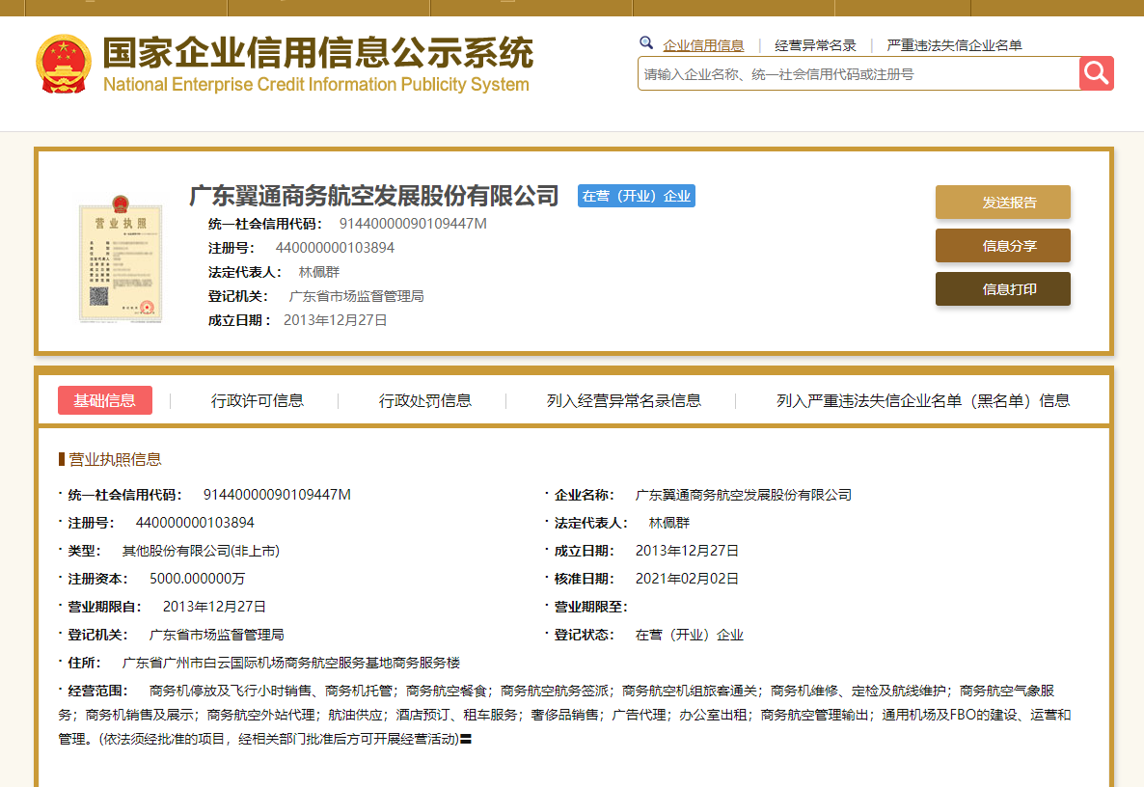

注：报价人须按上述格式要求截图并加盖公章，截图清晰显示报价人单位名称及列入严重违法失信企业名单（黑名单）信息，否则将被认定为无效报价文件。

# 附录7

**“信用中国”网站（www.creditchina.gov.cn）截图格式要求**

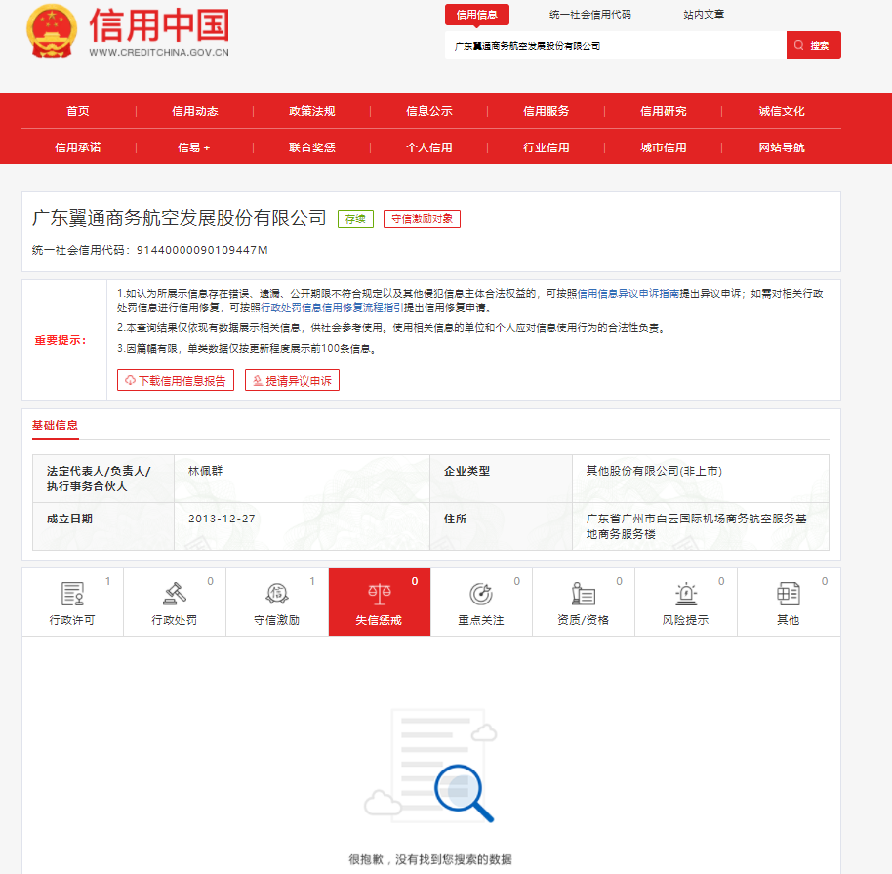

注：报价人须按上述格式要求截图并加盖公章，截图清晰显示报价人单位名称及列入失信惩戒信息，否则将被认定为无效报价文件。

**附录8**

**报价人需提供的各类资质证明及其他文件材料（加盖报价人公章）**

**附录9**

**资格审查和报价文件有效性审查表**

项目名称：

|  |  |  |  |  |
| --- | --- | --- | --- | --- |
| 序号 | 报价人名称  审查项目 |  |  |  |
| 1 | 在中华人民共和国境内注册的独立的企业法人 |  |  |  |
| 2 | 近三年因腐败或欺诈行为而被政府或业主宣布取消投标资格 |  |  |  |
| 3 | 报名人、法定代表人及项目负责人被列入广东省机场管理集团有限公司或广东翼通商务航空发展股份有限公司不予合作对象名单且在限制期内 |  |  |  |
| 4 | 报名人、法定代表人及项目负责人不存在国家、省市相关法律法规和行业有关规定不得参与招投标活动的情形； |  |  |  |
| 5 | 被列入国家企业信用信息公示系统的经营异常名录或严重违法失信企业名单；（http://www.gsxt.gov.cn/） |  |  |  |
| 6 | 被列入信用中国的失信被执行人或企业经营异常名录（http://www.creditchina.gov.cn/）； |  |  |  |
| 7 | 供应商须开具增值税专用发票； |  |  |  |
| 8 | 法定代表人（或负责人）不存在为同一人或者存在控股、管理关系的不同单位； |  |  |  |
| 9 | 不为联合体报价　； |  |  |  |
| 10 | 具有2020年1月1日以来商务汽车租赁服务项目相关业绩； |  |  |  |
| 11 | 报价人有完整的报价，并符合限价。 |  |  |  |
| 结论 | 是否通过并进入下一阶段评审 |  |  |  |

1.每一项目符合的打“√”，不符合的打“×”，并在备注中说明理由。出现一个“×”的结论为“不通过”。

2.表中全部条件满足为“符合”的结论为“通过”，同意进入下一阶段评审。

3.若评委意见不一致时，则按少数服从多数的原则决定该报价人是否通过资格及有效性审查，进入下一阶段评审。

4.结论一栏应写“通过”“不通过”。

评委签名： 日期：

# 附录10

|  |  |  |  |  |  |
| --- | --- | --- | --- | --- | --- |
| **2023翼通公司商务汽车租赁服务项目综合评审报名登记表** | | | | | |
|  | 报名单位 | 是否密封 | 报价人签名及联系方式 | 报价文件送达时间 | 备注 |
|  |  |  |  | （由接收人或递交人填写） |  |
|  |  |  |  |  |  |

**附录11：**

**礼宾车供应商月度考核记录表**

|  |  |  |  |
| --- | --- | --- | --- |
| **序号** | **项目** | **服务要求** | **评分标准** |
| 1 | 安全要求 | 应定期进行车辆消毒 | 每发现一次不符合要求扣10分 |
| 不得违反交通法规 | 每发生一次扣20分 |
| 不发生因责任原因造成的车辆碰撞、剐蹭事件 | 未造成人员伤亡的每发生一次扣50分，造成人员伤亡的每发生一次扣100分 |
| 不得酒后驾驶或醉驾 | 每发生一次扣100分 |
| 2 | 服务要求 | 须着统一工装和皮鞋，且运用文明用语、礼貌耐心的服务或解答客户 | 每发现一次不符合要求扣10分 |
| 车辆环境应干净、整洁，应配备蒸馏水和消毒纸巾 | 每发现一次不符合要求扣10分 |
| 不得在行驶过程中闲谈、吃东西、玩手机、抽烟或其他与驾驶无关的事情 | 每发生一次扣10分 |
| 不得私自调换车辆或人员 | 每发生一次扣10分 |
| 应主动为客户开关车门，提拿行李 | 每发现一次不符合要求扣10分 |
| 应在约定时间前1小时致电翼通公司运控复核地点、时间等关键信息 | 每发现一次不符合要求扣10分 |
| 不得向客户索要小费或其他报酬 | 每发生一次扣20分 |
| 须在约定时间前15分钟到达指定地点 | 未提前到达每次扣10分；  迟到10分钟内每次扣20分；  迟到10分钟以上20分钟以内每次扣30分；迟到20分钟以上每次扣50分。 |